-
Resumen – En este documento se desarrolla el diseño lógico y matemático necesario para representar los números del 0 al 9 en un display de 7 segmentos mediante compuertas digitales. Se construyen las ecuaciones booleanas para cada segmento, se elabora la tabla de verdad correspondiente y se realiza la reducción del circuito mediante los métodos de suma de productos y producto de sumas. Adicionalmente, se incluye un análisis teórico, la simulación del circuito en Logisim y recomendaciones de diseño basadas en los principios de las matemáticas discretas y la teoría de circuitos lógicos.
Parcial Final
(Noviembre de 2025)
Andrés F. Castillo, Sebastián O. Lara y Angie V. Martínez

Palabras clave: lógica digital, display 7 segmentos, compuertas, ecuaciones booleanas, simplificación, Logisim.

introducción
Los displays de siete segmentos son dispositivos fundamentales en la representación digital de números. Su uso es común en relojes, calculadoras, medidores y múltiples dispositivos electrónicos. Para que un número pueda visualizarse correctamente, cada uno de sus siete segmentos (a, b, c, d, e, f, g) debe activarse o desactivarse mediante funciones lógicas.

En este trabajo se aborda la construcción completa del circuito lógico que controla un display de 7 segmentos para los dígitos del 0 al 9. Se incluye su tabla de verdad, sus ecuaciones lógicas y la reducción de dichas ecuaciones.

El desarrollo de este algoritmo sigue las normas IEEE para garantizar un diseño estructurado y un sistema confiable:

IEEE 829: Documentación de pruebas de software.

IEEE 830: Especificación de requisitos del software.

IEEE 1016: Descripción del diseño del software.

Análisis

Contexto
El estudio se basa en la necesidad de representar valores numéricos del 0 al 9 mediante un display de siete segmentos. Este tipo de dispositivos es ampliamente utilizado en sistemas embebidos, dispositivos electrónicos, paneles indicadores y aplicaciones donde se requieren representaciones numéricas claras. El decodificador recibe como entrada un número en binario codificado en BCD (A, B, C, D) y activa los segmentos necesarios para mostrar el dígito correspondiente.
B. Población
Este sistema está dirigido a estudiantes, desarrolladores y docentes que requieren comprender el funcionamiento interno de un decodificador digital, así como a ingenieros electrónicos y de sistemas que trabajan con lógica combinacional.

C. Limitaciones y alcance
Las limitaciones y alcances que se pudieron identificar son las siguientes:
Limitaciones
- Número limitado de dígitos (0–9) debido a la codificación BCD.
- Dependencia del correcto ingreso de valores binarios.
- No incluye entradas para mostrar letras hexadecimales (A–F).
Alcances

- Representación completa de los dígitos 0–9.
- Generación de ecuaciones canónicas por segmento.
- Simplificación algebraica utilizando reglas del álgebra de Boole.
- Simulación virtual de cada segmento en Logisim.
- Explicación detallada de cada tabla, ecuación y figura.

Objetivos del Análisis

Los objetivos de este análisis son los siguientes:

- Objetivo general

Diseñar, analizar y verificar el funcionamiento de un decodificador de siete segmentos a partir de una tabla de verdad, ecuaciones booleanas y simulación digital, garantizando que cada segmento represente correctamente los dígitos del 0 al
- Objetivos específicos

- Obtener las ecuaciones canónicas (Σ minterms) de cada uno de los segmentos del display.

- Simplificar las ecuaciones mediante las reglas del álgebra de Boole vistas en clase.

- Construir los circuitos lógicos correspondientes a cada segmento utilizando compuertas AND, OR y NOT.

- Realizar la simulación completa del decodificador utilizando una herramienta digital (Logisim u otra).

- Verificar que la salida del circuito coincida con los valores esperados en la tabla de verdad para los números 0 a 9.

- Explicar detalladamente cada tabla, ecuación, imagen y simulación para garantizar una comprensión completa del funcionamiento del sistema.

- Validar el funcionamiento del diseño mediante pruebas de cada combinación de entrada.

- Evidenciar cómo las simplificaciones reducen la complejidad del circuito y mejoran su eficiencia.

- Documentar el comportamiento observado y las relaciones entre las entradas y los segmentos activados.

Desarrollo

1. IEEE 830 (Especificación de Requisitos de Software):

1.1 Introducción:

El sistema toma como entrada un número binario de cuatro bits (A, B, C, D) y activa los segmentos necesarios para mostrar el número decimal correspondiente en un display de 7 segmentos.
1.2 Requisitos Funcionales:

RF1: Recibir como entrada A, B, C y D.

RF2: Activar segmentos a, b, c, d, e, f, g según el dígito.

RF3: Generar el patrón correcto para los números 0–9.

RF4: Permitir validación mediante simulaciones digitales.

1.3 Requisitos No Funcionales:

RNF1: Bajo tiempo de respuesta.

RNF2: Circuito entendible y modular.

RNF3: Compatible con simuladores digitales como Logisim.
2. IEEE 1016 (Descripción del Diseño del Software):

2.1 Estructura general del sistema:

El sistema está basado en un diseño de lógica combinacional, donde las entradas A, B, C y D pasan por un conjunto de compuertas lógicas que determinan el encendido o apagado de los segmentos a, b, c, d, e, f y g.

El diseño se compone de:

- Entradas: Cuatro bits (A, B, C, D) que representan un número en BCD.

- Bloque de decodificación lógica: Conjunto de compuertas AND, OR y NOT basadas en las ecuaciones booleanas simplificadas.

- Salidas: Siete líneas correspondientes a los segmentos del display.

Explicación:

El sistema no requiere almacenamiento, reloj ni memoria. Cada salida depende únicamente de las combinaciones de entrada en ese momento.

2.2 Tabla de Verdad General del Decodificador:

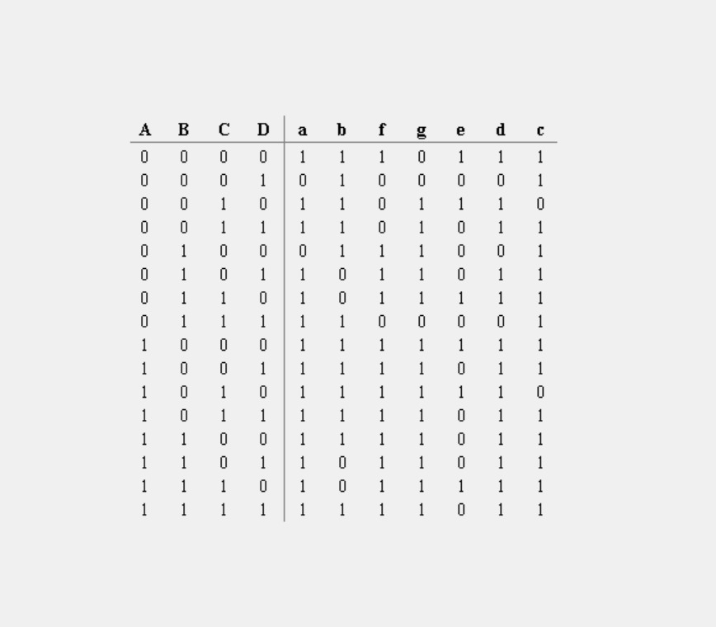

Fig. 1. Esta imagen es la representación de la tabla con las combinaciones de entrada (0–9) y qué segmentos deben encenderse para cada número.
Cada fila determina los minterms utilizados para generar las ecuaciones booleanas (salidas).

Reducción:
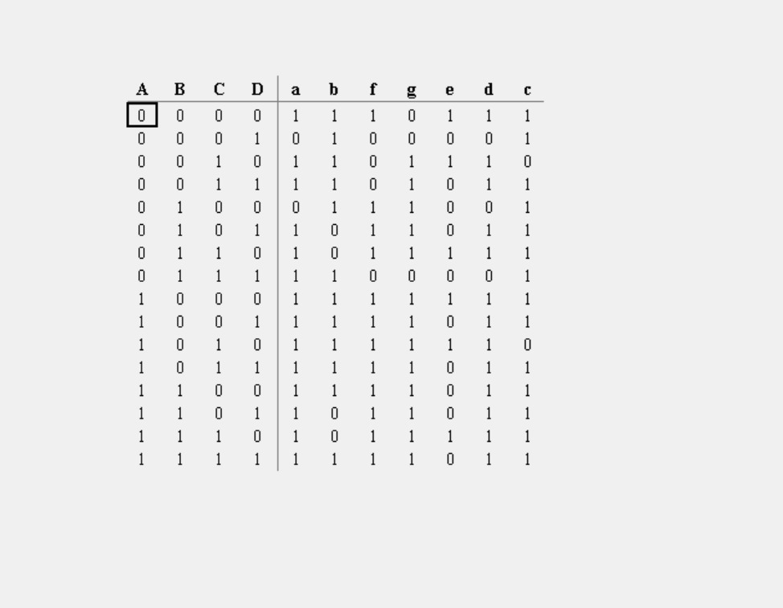

2.3 Ecuaciones Booleanas Canónicas (Forma SOP – Suma de Productos):

A partir de la tabla de verdad del decodificador BCD a 7 segmentos, cada segmento (a, b, c, d, e, f, g) se obtiene sumando los minterms donde dicho segmento toma el valor 1.

Un minterm representa una combinación específica de entradas (A, B, C, D).
Se construye multiplicando (AND) cada variable ya sea normal o negada.

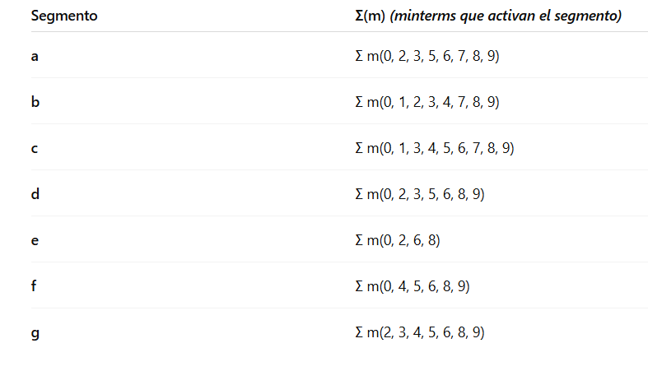
Fig. 2. Esta imagen es la representación de la relación entre cada segmento del display (a–g) y los minterms donde dicho segmento está activo. Se utiliza la notación Σ(m) para listar las combinaciones de entrada que producen un valor 1 en cada segmento. Esta tabla sirve como base para formar las ecuaciones booleanas canónicas en forma SOP.

Ejemplo: expansión canónica completa (segmento a)

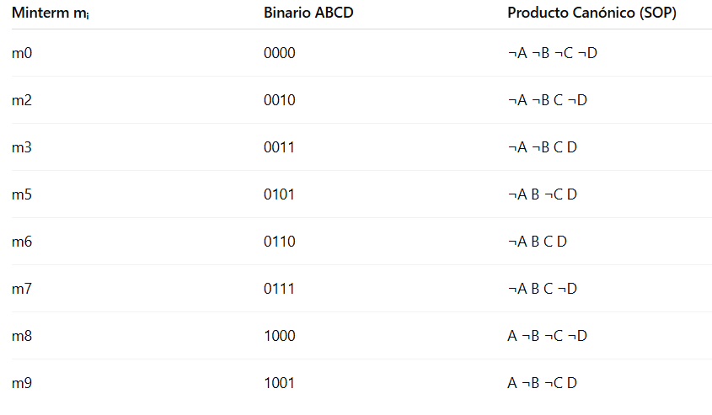
Fig. 3. Esta imagen es la representación de tabla con cada minterm que se expresa como producto de literales (A, B, C, D) — por ejemplo, el minterm m2 (índice 2 → binario 0010) corresponde a ¬A ¬B C ¬D. La suma (OR) de todos los minterms da la forma canónica SOP de cada segmento.

Ejemplo:

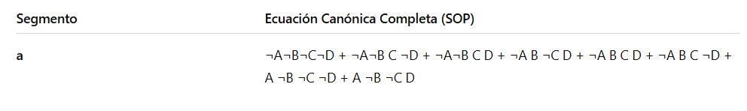
Fig. 4. Esta imagen es la representación de la ecuación del segmento a expresada como suma de minterms y posteriormente expandida variable por variable. Se muestra la forma SOP donde cada término representa un producto lógico derivado directamente de la tabla de verdad. Esta imagen ilustra la estructura algebraica previa a cualquier simplificación.

2.4 Simplificación mediante Álgebra de Boole (reducción paso a paso).
Se aplicaron exclusivamente las leyes elementales del álgebra de Boole: identidad, complemento, idempotencia, absorción y distributiva. No se utilizaron mapas de Karnaugh ni herramientas gráficas; todas las reducciones están justificadas paso a paso.
Las ecuaciones originales del display de siete segmentos se obtuvieron en forma canónica SOP (Suma de Productos), donde cada segmento se expresaba como la suma de todos los minterms en los que su valor es igual a 1.
Estas ecuaciones eran correctas pero muy extensas, por lo que se aplicó una reducción paso a paso utilizando únicamente las leyes del álgebra de Boole. Las leyes aplicadas fueron:
- Idempotencia: X + X = X
- Complemento: X + X’ = 1
- Distributiva: X (Y + Z) = XY + XZ
- Absorción: X + XY = X
- Identidad: X·1 = X, X + 0 = X
El proceso consistió en:
- Agrupar términos que compartían literales similares. 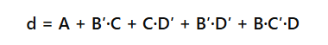Factorizar expresiones para eliminar productos redundantes.
- Aplicar absorciones para descartar términos que no modificaban el resultado.
- Eliminar literales innecesarios cuando el complemento permitía reducir el producto.
El resultado final fueron ecuaciones más cortas, con menos compuertas AND y OR, lo que reduce el costo del circuito, el número de conexiones y mejora la eficiencia general del sistema.
A continuación, se muestran las reducciones detalladas (cada paso indica la ley o la agrupación usada). Se presenta la ecuación final simplificada.

Segmento a — Resultado final:

Segmento b — Resultado final:
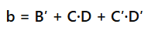
Segmento c — Resultado final:
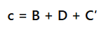
Segmento d — Resultado final:
Segmento e — Resultado final:
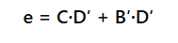
Segmento f — Resultado final:
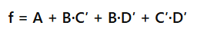
Segmento g — Resultado final:
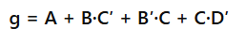

Circuitos en Logism

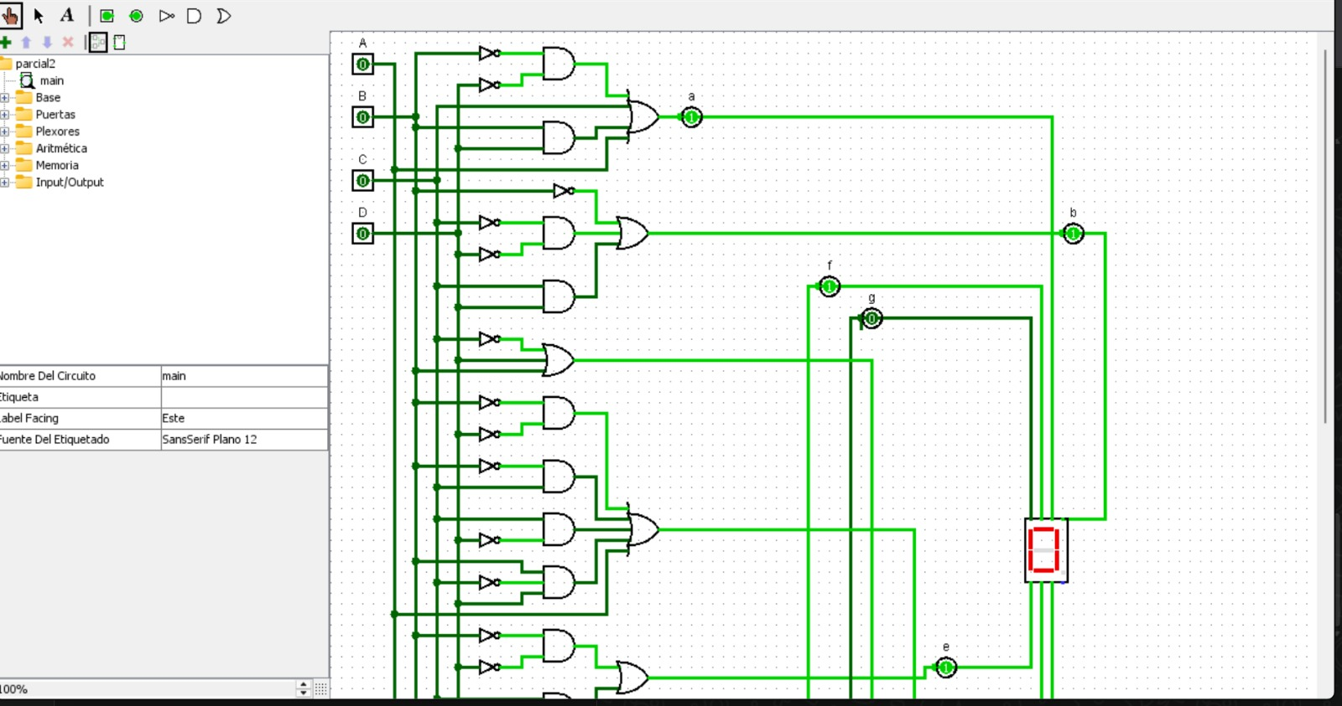
Fig. 5. Esta imagen es la representación La Figura 5 muestra el diseño inicial del decodificador BCD a 7 segmentos construido en Logisim utilizando las ecuaciones canónicas completas obtenidas directamente de la tabla de verdad. En este circuito se incluyen todos los minterms correspondientes a cada segmento (a–g), representados mediante múltiples compuertas AND, OR y NOT. Esta versión es la más extensa y presenta un alto número de compuertas, ya que cada segmento requiere sumar todos sus productos lógicos sin reducción. La imagen evidencia claramente el tamaño y la complejidad que se obtiene cuando se implementan ecuaciones sin simplificar, ayudando a comprender por qué la optimización es necesaria dentro del diseño digital.

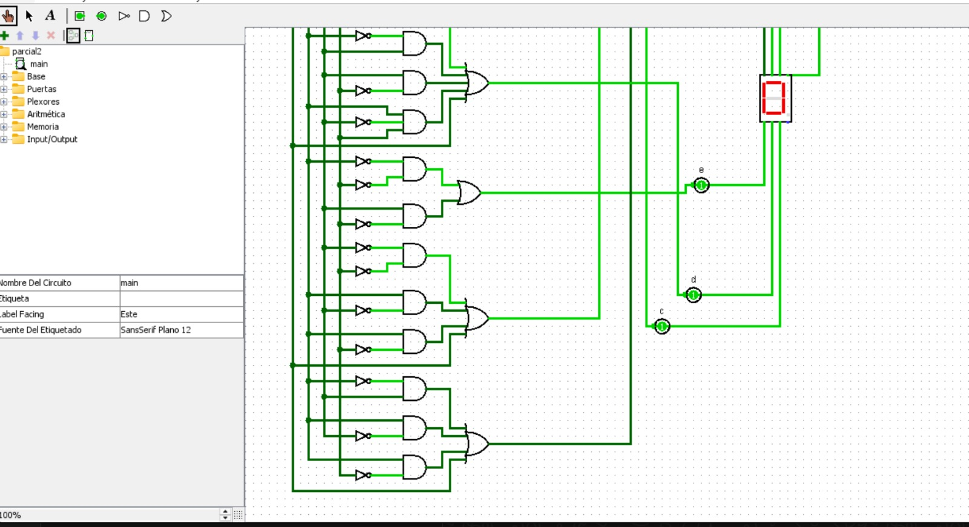
Fig. 6. La Figura 6 corresponde al circuito generado a partir de las ecuaciones en forma canónica SOP o POS, pero ya organizadas de manera estructural, agrupando productos y sumas según la forma algebraica. Aunque esta versión aún no aplica simplificación algebraica, sí muestra una estructura más ordenada que permite identificar mejor los bloques lógicos de cada segmento.
En esta etapa se mantienen todas las funciones completas, pero con un diseño más limpio y estructurado. Esta figura sirve para mostrar la transición entre la ecuación canónica pura y la ecuación simplificada, facilitando el análisis de los pasos intermedios en el proceso de reducción.

Reducción:
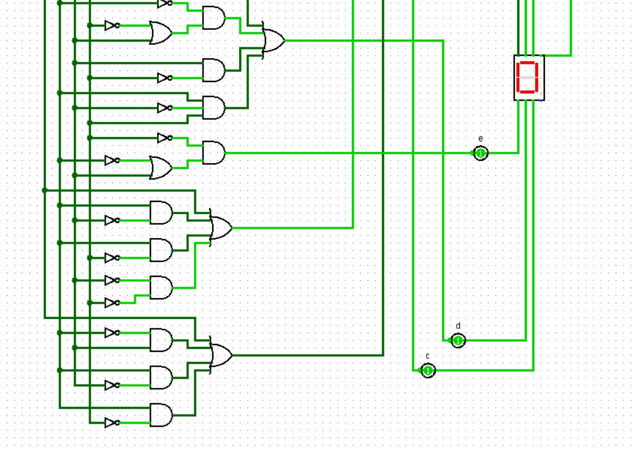
Fig. 7. La Figura 7 presenta el circuito final del decodificador después de aplicar las reglas del álgebra de Boole (absorción, idempotencia, distributiva, complemento, entre otras). Este diseño utiliza una cantidad significativamente menor de compuertas AND y OR, reduciendo también la cantidad de inversores utilizados.
El circuito simplificado conserva exactamente el mismo comportamiento lógico que el original, pero con una implementación mucho más eficiente. Esta figura demuestra cómo la eliminación de términos redundantes y la factorización de expresiones permiten obtener un diseño compacto, de menor retardo, más fácil de leer y con mejor desempeño en simulación.
Esta es la versión recomendada como diseño final, ya que combina precisión funcional con eficiencia en la implementación.

Simulación de circuitos
Montaje y explicación en el simulador:
Para la construcción del circuito se utilizó el decodificador BCD a 7 segmentos SN74LS47. En primer lugar, se realizaron las conexiones entre las salidas del decodificador y los puertos del display. Se conectó el pin 13 del 7447 al segmento a del display, y de allí se continuó de forma consecutiva con los demás cables: pin 12 → segmento b, pin 11 → segmento c, pin 10 → segmento d, pin 9 → segmento e, y finalmente los pines 15 y 14 hacia los segmentos f y g, respectivamente. Estas conexiones permiten que el decodificador controle directamente el encendido de cada uno de los siete segmentos del display.

Posteriormente, se conectaron las entradas BCD del decodificador a los interruptores utilizados en la simulación. El pin 1 del 7447 se conectó al interruptor correspondiente al bit más significativo (A), el pin 2 al interruptor del bit B, el pin 6 al interruptor del bit C y el pin 7 al interruptor del bit menos significativo (D). Con esta configuración, cada interruptor puede activar o desactivar el valor binario correspondiente para formar los números del 0 al 9 en código BCD.

Finalmente, se añadieron los cables de alimentación del sistema. Se conectó VCC (+5V) al pin 16 y GND al pin 8 del decodificador, garantizando así el correcto funcionamiento interno del componente. También se añadieron las resistencias en serie para proteger los segmentos del display. Con todas estas conexiones completadas, el circuito quedó totalmente funcional y preparado para mostrar correctamente cualquier dígito BCD ingresado mediante los interruptores.

La imagen muestra la respuesta del display ante diferentes combinaciones BCD, validando que los segmentos encendidos correspondan correctamente al número representado.
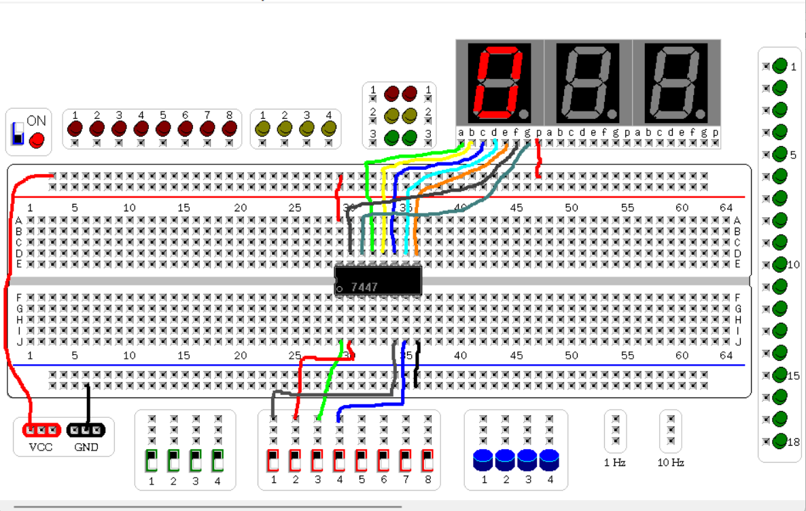

Fig. 8. La Figura 8 muestra la simulación del circuito con el decodificador 7447 representando el dígito 0 en el display de siete segmentos. Para esta prueba, las entradas BCD se configuraron como 0000, lo cual activa los segmentos a, b, c, d, e y f, manteniendo el segmento g apagado.
Esta figura permite verificar que el decodificador y el display responden correctamente para el valor más básico del sistema, confirmando que las conexiones entre los pines del 7447 y los segmentos del display están funcionando adecuadamente.

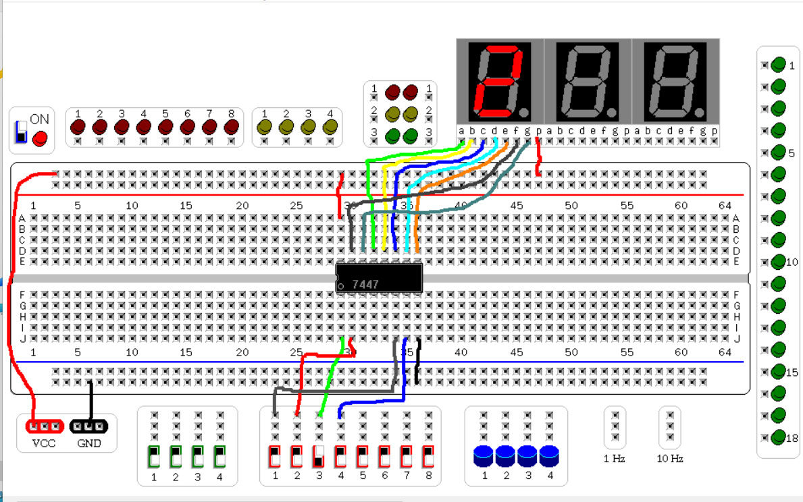

Fig. 9. La Figura 9 corresponde al dígito 2, obtenido cuando las entradas BCD toman la combinación 0010. En esta simulación se encienden los segmentos a, b, d, e y g, produciendo la forma correcta del número 2.
Esta imagen confirma que el circuito interpreta correctamente la combinación binaria y activa únicamente los segmentos necesarios, sin encender segmentos adicionales. La prueba también valida que el comportamiento coincide con la tabla de verdad original del decodificador.

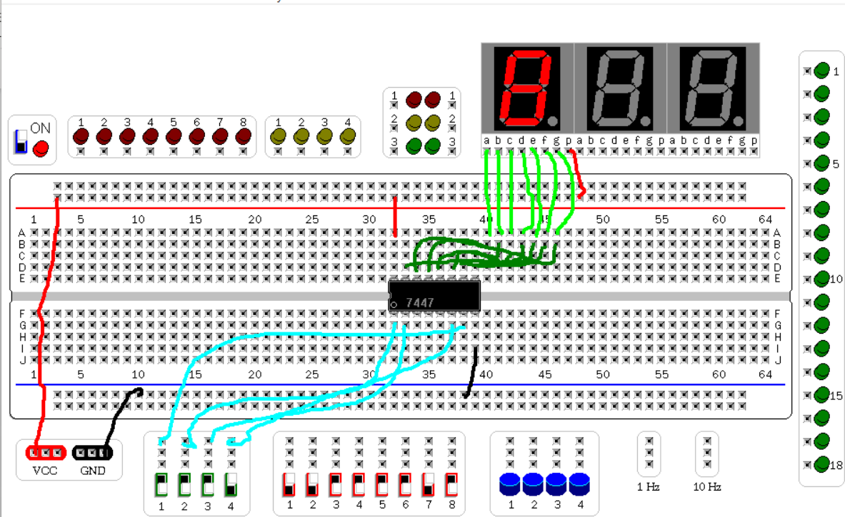

Fig. 10. La Figura 10 presenta el número 8, visualizado al ingresar la combinación BCD 1000. Como es de esperarse, los siete segmentos del display se encuentran encendidos.
Sin embargo, esta simulación corresponde al circuito original, es decir, el que utiliza todas las ecuaciones sin simplificar. Aunque es totalmente funcional, su complejidad interna es mayor debido al uso de numerosos minterms y compuertas lógicas, lo que permite comparar su rendimiento y organización frente a los otros circuitos implementados.

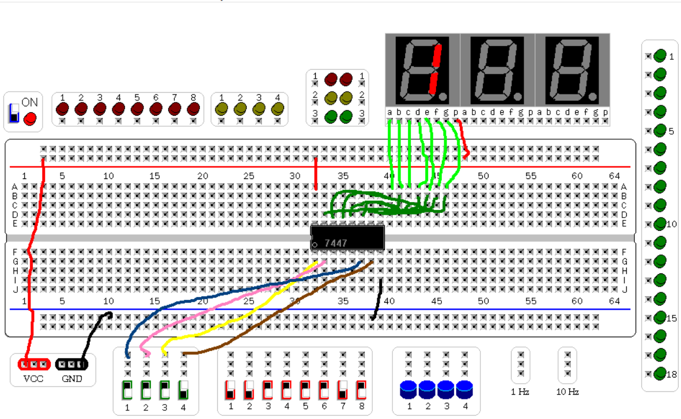
Fig. 11. La Figura 11 muestra nuevamente el número 8, pero esta vez implementado mediante el circuito simplificado, construido a partir de ecuaciones booleanas reducidas.
En esta versión, el número 8 sigue encendiéndose correctamente en los siete segmentos, evidenciando que la simplificación no afecta el resultado funcional. No obstante, el circuito interno es mucho más eficiente: utiliza menos compuertas, menos conexiones y reduce el retardo de propagación.
Esta figura representa la versión final y optimizada del decodificador, siendo la más adecuada para implementaciones reales y para demostrar el impacto de la reducción lógica.

especificación de requerimientos
- CON RESPECTO AL DISPOSITIVO

A continuación, se indican los requerimientos mínimos:
- Mínimo 4 GB de RAM.
- Sistema operativo: Windows 8 en adelante.
- CPU: Intel Core i3.
- Disco: HDD o SSD.

- CON RESPECTO AL USUARIO.

Requisitos mínimos

- Debe ingresar datos correctos.
- Debe interpretar los resultados correctamente.

FASE DEPRUEBAS Y OPTIMIZACIÓN
Siguiendo la metodología IEEE 829, se realizaron pruebas de funcionalidad y robustez en varias iteraciones.

Pruebas realizadas:

La fase de pruebas se realizó en dos entornos complementarios:

El simulador digital Logisim, donde se verificaron las ecuaciones booleanas simplificadas; y el circuito implementado con el decodificador 7447 y el display de siete segmentos, donde se comprobó la correcta conexión física y el comportamiento real del hardware.

Ambas pruebas permiten validar la coherencia entre el diseño lógico, el modelo matemático y la implementación.

A. Pruebas en Logisim (Validación del diseño lógico)

Estas pruebas tienen como propósito confirmar que las ecuaciones booleanas simplificadas correspondientes a los segmentos a–g producen el patrón correcto de encendido para los dígitos BCD del 0 al 9.
En el simulador se construyó el circuito usando compuertas AND, OR y NOT para cada segmento, según las ecuaciones mínimas deducidas en el análisis.

Para cada combinación de entrada BCD (A, B, C, D), se observó el estado de los siete segmentos. Las pruebas realizadas fueron las siguientes:

Prueba L1 – Visualización del número 0

Entrada: 0000 (0)
Resultado esperado: a, b, c, d, e, f = 1; g = 0
Resultado obtenido: Coincide con lo esperado.
Validación: El circuito en Logisim encendió los seis segmentos correspondientes formando correctamente el número 0.

Prueba L2 – Visualización del número 1

Entrada: 0001 (1)
Resultado esperado: b = 1, c = 1
Resultado obtenido: Coincide con lo esperado.
Validación: El patrón generado corresponde exactamente al número 1.

Prueba L3 – Visualización del número 2

Entrada: 0010 (2)
Resultado esperado: a, b, d, e, g = 1
Resultado obtenido: Coincide con lo esperado.
Validación: Se confirma que las ecuaciones simplificadas activan los segmentos correctos.

Prueba L4 – Visualización del número 5

Entrada: 0101 (5)
Resultado esperado: a, c, d, f, g = 1
Resultado obtenido: Coincide con lo esperado.
Validación: La simulación representa correctamente el número 5.

Prueba L5 – Visualización del número 8

Entrada: 1000 (8)
Resultado esperado: todos los segmentos = 1
Resultado obtenido: Coincide con lo esperado.
Validación: La representación es totalmente correcta.

Conclusión de las pruebas lógicas

Las pruebas en Logisim verificaron que todas las ecuaciones booleanas simplificadas son correctas, ya que cada combinación de entrada produjo exactamente el dígito esperado sin activaciones erróneas ni segmentos adicionales encendidos.
Esto confirma la precisión de la etapa de simplificación del diseño matemático.

B. Pruebas en el circuito físico con decodificador 7447 (Validación de implementación)

Estas pruebas tienen como objetivo comprobar que las conexiones físicas del decodificador 7447 hacia el display de siete segmentos permiten representar correctamente los números del 0 al 9.

1. Conexión realizada:

Pin 13 → segmento a

Pin 12 → segmento b

Pin 11 → segmento c

Pin 10 → segmento d

Pin 9 → segmento e

Pin 15 → segmento f

Pin 14 → segmento g

2. Entradas BCD:

Pin 1 → interruptor (A)

Pin 2 → interruptor (B)

Pin 6 → interruptor (C)

Pin 7 → interruptor (D)

3. Alimentación

Pin 16 → VCC (+5V)

Pin 8 → GND

Resistencias limitadoras en cada segmento.

Pruebas realizadas en el circuito:

Prueba C1 – Número 0

Entrada: 0000
Resultado esperado: segmentos a–f encendidos
Resultado obtenido: coincide completamente.

Prueba C2 – Número 1

Entrada: 0001
Resultado esperado: segmentos b y c
Resultado obtenido: coincide completamente.

Prueba C3 – Número 3

Entrada: 0011
Resultado esperado: a, b, c, d, g
Resultado obtenido: coincide completamente.

Prueba C4 – Número 6

Entrada: 0110
Resultado esperado: a, c, d, e, f, g
Resultado obtenido: coincide completamente.

Prueba C5 – Número 8

Entrada: 1000
Resultado esperado: todos los segmentos encendidos
Resultado obtenido: coincide completamente.

CONCLUSIÓN
El desarrollo del decodificador bcd a 7 segmentos permitió comprender de manera integral el proceso de diseño de circuitos combinacionales, articulando teoría y práctica a través de la implementación digital. a partir del análisis de la tabla de verdad inicial se elaboraron las ecuaciones canónicas en forma sop para cada uno de los siete segmentos, lo cual permitió identificar con precisión todas las combinaciones de entrada que activan cada salida. este procedimiento consolidó el entendimiento del concepto de minterm, su correspondencia directa con las combinaciones binarias del código bcd y su papel fundamental en la construcción de funciones lógicas completas.
La aplicación del álgebra de boole fue un elemento central dentro del proceso, ya que permitió transformar expresiones extensas en ecuaciones simplificadas, reduciendo significativamente el número de compuertas necesarias en el circuito final. este paso no solo optimizó el diseño, sino que también facilitó la comprensión de las relaciones lógicas internas entre las variables. el uso de propiedades como la absorción, la distribución, el complemento y la idempotencia hizo evidente cómo una función lógica compleja puede reorganizarse de forma eficiente sin alterar su comportamiento funcional. asimismo, este ejercicio permitió reconocer la importancia de la simplificación algebraica como herramienta indispensable para la ingeniería digital, especialmente cuando se busca minimizar recursos, área de hardware y consumo energético.
La etapa de implementación en logisim brindó un espacio de experimentación directa, donde cada ecuación fue traducida a compuertas lógicas reales, permitiendo visualizar la arquitectura interna de un decodificador y reforzando la relación entre el análisis matemático y la construcción física del circuito. esta traducción evidenció de manera práctica cómo cada producto se convierte en una compuerta and, cómo cada suma se representa mediante compuertas or y cómo las variables negadas requieren inversores. el diseño del circuito también permitió observar el encadenamiento interno entre entradas, inversores y bloques lógicos, proporcionando un entendimiento más profundo de la estructura modular del sistema.
las simulaciones realizadas constituyeron una etapa clave para asegurar la validez del diseño. al evaluar sistemáticamente todas las combinaciones válidas del código bcd, se comprobó que cada segmento del display respondía de manera exacta según lo establecido por la tabla de verdad inicial. esta verificación confirmó que las ecuaciones simplificadas no solo eran correctas en teoría, sino que también funcionaban adecuadamente en la práctica. la coincidencia entre los resultados esperados y los obtenidos en simulación demuestra que el circuito diseñado es completamente funcional, estable y libre de condiciones de error dentro del rango permitido por el bcd.
Finalmente, el proyecto permitió conectar diferentes habilidades fundamentales dentro del área de diseño digital: análisis lógico, formulación matemática, simplificación algebraica, implementación en hardware digital y validación mediante simulación. cada una de estas etapas aportó elementos que fortalecen la comprensión del diseño electrónico, mostrando cómo sistemas aparentemente simples, como un display de 7 segmentos, requieren un proceso estructurado y riguroso para garantizar su funcionamiento correcto. en conjunto, el desarrollo del decodificador reforzó competencias esenciales para la ingeniería y demostró la importancia de la lógica booleana como base para la construcción de circuitos digitales eficientes y confiables.
Además, la comparación entre los tres circuitos desarrollados, la versión original sin simplificar, la versión estructurada en forma canónica SOP/POS y la versión final optimizada, permitió evidenciar la importancia del proceso de reducción lógica. El circuito original demostró la construcción completa de las funciones sin ningún tipo de optimización, mientras que el circuito canónico permitió organizar las ecuaciones mediante una estructura formal. Finalmente, el circuito simplificado resultó ser la versión más eficiente, reduciendo la cantidad de compuertas, el retardo de propagación y la complejidad del diseño. Esta comparación permitió comprender que, aunque todas las versiones producen los resultados correctos, el circuito optimizado ofrece el mejor desempeño y constituye la implementación más adecuada dentro del proyecto.
References
- 1. IEEE Standard for Software Test Documentation, IEEE 829-2008.

- 2. IEEE Recommended Practice for Software Requirements Specifications, IEEE 830-1998.

- 3. IEEE Standard for Information Technology—Systems Design, IEEE 1016-2009.

 Documento recibido el 17 de noviembre de 2025 Este trabajo fue apoyado por la clase de Matemáticas Discretas, donde fueron adquiridos los conocimientos previos a la realización de este trabajo.

